高中物理上学期第三讲训练题

一．选择题（共7小题）
1．下列图象中，表示物体做匀加速直线运动的是（ ）
A．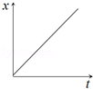B．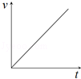C．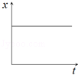D．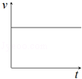
2．汽车在平直的公路上运动的v﹣t图象如图所示，由此可知（ ）
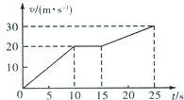
A．0～10 s汽车做匀速直线运动
B．10～15 s汽车停止不动
C．10～15 s汽车做匀速直线运动
D．15～25 s汽车做匀加速直线运动
3．如图所示，物块以初速度v₀沿光滑斜面向上滑行，速度减为零后返回，取沿斜面向上为速度正方向，则下列关于物体运动的v﹣t的图象正确的是（ ）
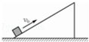
A．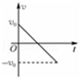B．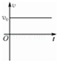C．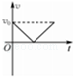D．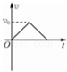
4．t=0时，甲乙两汽车从相距70km的两地开始相向行驶，它们的v﹣t图象如图所示．忽略汽车掉头所需时间．下列对汽车运动状况的描述正确的是（ ）
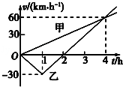
A．在第1小时末，乙车改变运动方向
B．在第2小时末，甲乙两车相距10km
C．在前4小时内，乙车运动加速度的大小总比甲车的大
D．在第4小时末，甲乙两车相遇
5．质点作直线运动时的加速度随时间变化的关系如图所示，该图线的斜率为k，图中斜线部分面积S，下列说法正确的是（ ）
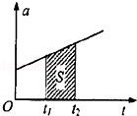
A．斜率k表示速度变化的快慢
B．斜率k表示速度变化的大小
C．面积S表示t₁﹣t₂的过程中质点速度的变化量
D．面积S表示t₁﹣t₂的过程中质点的位移
6．a、b两车在平直公路上沿同一方向行驶，运动的v﹣t图象如图所示，在t=0时刻，b车在a车前方s₀处，在t=t₁时间内，a车的位移为s，则（ ）
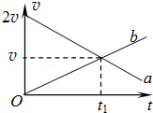
A．若a、b在t₁时刻相遇，则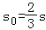
B．若a、b在时刻相遇，则下次相遇时刻为2t₁
C．若a、b在时刻相遇，则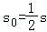
D．若a、b在t₁时刻相遇，则下次相遇时刻为2t₁
7．大雾天发生交通事故的概率比平常要高出几倍甚至几十倍，保证雾中行车安全显得尤为重要．在雾天的平直公路上，甲、乙两汽车同向匀速行驶，乙在前，甲在后．某时刻两车司机听到警笛提示，同时开始刹车，结果两车刚好没有发生碰撞．如图为两车刹车后匀减速运动的v﹣t图象，以下分析正确的是（ ）
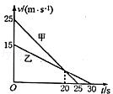
A．甲刹车的加速度的大小为0.5m/s²
B．两车开始刹车时的距离为100 m
C．两车刹车后间距一直在减小
D．两车都停下来后相距25m

二．填空题（共3小题）
8．如图所示是四个做直线运动的物体的速度一时间图象，则做匀加速直线运动的是 ，做匀减速直线运动的是 ，初速度为零的是 ，做匀速直线运动的是 ．（填图线代号）
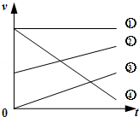
9．做匀加速直线运动的小车，牵引一条纸带，通过打点计时器交流电源的频率是50Hz，由纸带上打出的某一点开始，每5个点剪下一段纸带，按如图所示，使每一条纸带下端与x轴重合，左边与y轴平行，将纸带贴在直角坐标系中，求：
（1）在第一个0.1s内中间时刻的速度是 m/s．
（2）运动物体的加速度是 m/s²．
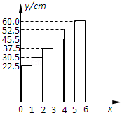
10．如图示的图象表示的是 图象．AB段表示物体处于 状态．BC段表示物体做 运动，其运动方向与选定的正方向 ．CD段表示物体做 运动，其运动方向与选定的正方向 ．
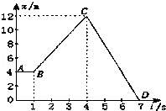

三．计算题（共6小题）
11．如图为某物体在24s内运动的v﹣t图象．
（1）求物体在前4s内的位移；
（2）求它在这24s内的总位移；
（3）对总位移的计算，除用公式分段计算位移之和外，你是否有更好的方法？
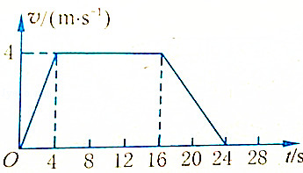
12．两个完全相同的物块A、B，在同一粗糙水平面上以不同的初速度从同一位置开始运动．图中两条直线分别表示物块受到水平拉力作用和不受拉力作用的v﹣t图象，求：
（1）从开始到两物块第一次间距最远的时间．
（2）8s末物块A、B之间的距离x．
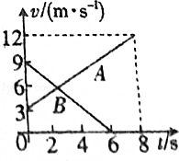
13．如图所示，将质量m=0.2kg的小球，从地面上方h=0.8m处以v₀=3m/s的速度竖直上抛，不计空气阻力，求：（g=10m/s²）
（1）小球能到达离地的最大高度H？
（2）从抛出到落地，共需多长时间t？
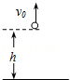
14．离地35m的高塔上有一物体以一定速度竖直向上抛出，上升的最大高度为45m，以向上为正方向，抛出点为坐标原点，测得各个时刻物体的坐标如下表，则质点自抛出到落地的过程中：
（1）何时离坐标原点最远？
（2）前4s内物体的位移多大？方向怎样？
（3）第四秒内物体的位移多大？方向怎样？
（4）整个运动过程的位移多大？路程多大？
t/s | 0 | 1 | 2 | 3 | 4 | 5 | 6 | 7
x/m | 0 | 25 | 40 | 45 | 40 | 25 | 0 | ﹣35
15．（2016春•黄冈期末）一小球自O点由静止释放，自由下落依次通过等间距的A、B、C三点，已知小球从A运到B的时间与B运到C的时间分别为0.4s和0.2s，重力加速度g取10m/s²，求：
（1）A、B两点间的距离；
（2）小球从O点运动到A点的时间．
16．一水滴离开屋檐后自由下落，它通过某一楼的一个高度为1.4m的窗口，历时0.2s时间，那么此窗的顶部离开屋檐的距离是多大？

高中物理上学期第三讲训练题
参考答案与试题解析

一．选择题（共7小题）
1．（2016•武清区校级模拟）下列图象中，表示物体做匀加速直线运动的是（ ）
A．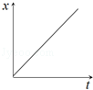B．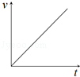C．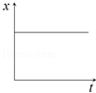D．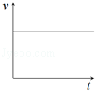
【分析】匀加速直线运动的速度随时间均匀增加，加速度恒定不变，通过速度随时间的变化规律确定正确的图线．
【解答】解：A、位移时间图象中，倾斜的直线表示匀速直线运动，故A错误；
B、速度时间图象中，倾斜的直线表示速度逐渐增大，即做匀加速直线运动，故B正确；
C、位移时间图象中，与t轴平行的直线表示物体静止，故C错误；
D、速度时间图象中，与t轴平行的直线表示匀速直线运动，故D错误．
故选：B．
【点评】本题关键要掌握匀变速直线运动的特点；加速度不变，结合速度图象的斜率等于加速度，即可进行判断．

2．（2016•广西模拟）汽车在平直的公路上运动的v﹣t图象如图所示，由此可知（ ）
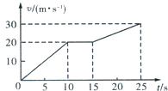
A．0～10 s汽车做匀速直线运动
B．10～15 s汽车停止不动
C．10～15 s汽车做匀速直线运动
D．15～25 s汽车做匀加速直线运动
【分析】在v﹣t图象中，每一点表示瞬时速度，直线的斜率表示物体的加速度的大小，根据图象的形状可分析物体的运动情况．
【解答】解：A、0～10 s汽车的速度均匀增大，加速度不变，做匀加速直线运动，故A错误．
BC、10～15 s汽车的速度不变，做匀速直线运动，故B错误，C正确．
D、15～25 s汽车的速度均匀增大，做匀加速直线运动，故D正确．
故选：CD
【点评】本题考查了学生对v﹣t图象的理解，要知道在v﹣t图象中，直线的斜率表示物体的加速度的大小，倾斜的直线表示匀变速直线运动．

3．（2016•扬州模拟）如图所示，物块以初速度v₀沿光滑斜面向上滑行，速度减为零后返回，取沿斜面向上为速度正方向，则下列关于物体运动的v﹣t的图象正确的是（ ）
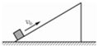
A．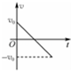B．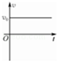C．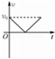D．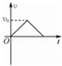
【分析】本题关键要分析物体的运动情况及速度的斜率表示加速度：物体先沿斜面向上做匀减速运动，加速度沿斜面向下，后沿斜面向下做匀加速运动，加速度沿斜面向下，根据牛顿第二定律分析两个加速度的关系．
【解答】解：物体先沿斜面向上做匀减速运动，后沿斜面向下做匀加速运动，根据牛顿第二定律分析得：mgsinα=ma，得a=gsinα，所以两个过程的加速度相同，都沿斜面向下，可以将物体的运动看成一种加速度沿斜面向下的匀减速直线运动，由于加速度不变，则v﹣t图象的斜率保持不变，速度先正后负，所以v﹣t图象是向下倾斜的直线，故A正确；
故选：A
【点评】本题采用整体体法将往返运动看成一种匀减速运动，结合速度图象的斜率等于加速度，比较容易就能解答．

4．（2016•晋中校级模拟）t=0时，甲乙两汽车从相距70km的两地开始相向行驶，它们的v﹣t图象如图所示．忽略汽车掉头所需时间．下列对汽车运动状况的描述正确的是（ ）
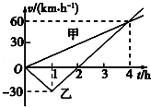
A．在第1小时末，乙车改变运动方向
B．在第2小时末，甲乙两车相距10km
C．在前4小时内，乙车运动加速度的大小总比甲车的大
D．在第4小时末，甲乙两车相遇
【分析】速度﹣时间图线中速度的正负表示运动方向，图线的斜率表示加速度，图线与时间轴围成的面积表示位移，速度的正负表示运动的方向．
【解答】解：A、在第1小时末，乙车的速度仍然为负值，说明运动方向并未改变．故A错误．
B、在第2小时末，甲的位移大小x_{甲}=×30×2km=30km，乙的位移大小x_{乙}=×30×2km=30km，此时两车相距△x=70﹣30﹣30=10（km）．故B正确．
C、在前4小时内，乙图线的斜率绝对值始终大于甲图线的斜率绝对值，则乙车的加速度大小总比甲车大．故C正确．
D、在第4小时末，甲车的位移x_{甲}=×60×4km=120km，乙车的位移x_{乙}=﹣×30×2km+×60×2km=30km，因x_{甲}＞x_{乙}+70km，可知甲乙两车未相遇．故D错误．
故选：BC．
【点评】解决本题的关键知道速度时间图线的物理意义，知道图线斜率、图线与时间轴围成的面积表示的含义．

5．（2016•兰州校级模拟）质点作直线运动时的加速度随时间变化的关系如图所示，该图线的斜率为k，图中斜线部分面积S，下列说法正确的是（ ）
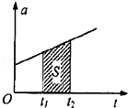
A．斜率k表示速度变化的快慢
B．斜率k表示速度变化的大小
C．面积S表示t₁﹣t₂的过程中质点速度的变化量
D．面积S表示t₁﹣t₂的过程中质点的位移
【分析】斜率k=，表示加速度变化快慢．将图线分成若干段，每一小段看成加速度不变，通过微元法得出斜线部分的面积表示什么．
【解答】解：A、斜率k=，表示加速度变化快慢，故AB错误；
C、将a﹣t图线分成无数段，每一段加速度可以看成不变，则每一小段所围成的面积△v₁=a₁△t₁，△v₂=a₂△t₂，△v₃=a₃△t₃，…
则总面积为△v₁+△v₂+△v₃+…=△v．斜线部分的面积表示速度的变化量．故C正确，D错误．
故选C．
【点评】解决本题的关键运用微元法进行分析，与速度时间图线与时间轴围成的面积表示位移类似．

6．（2016•新余二模）a、b两车在平直公路上沿同一方向行驶，运动的v﹣t图象如图所示，在t=0时刻，b车在a车前方s₀处，在t=t₁时间内，a车的位移为s，则（ ）
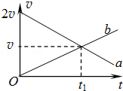
A．若a、b在t₁时刻相遇，则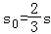
B．若a、b在时刻相遇，则下次相遇时刻为2t₁
C．若a、b在时刻相遇，则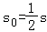
D．若a、b在t₁时刻相遇，则下次相遇时刻为2t₁
【分析】此题考查了追及与相遇问题，解决此类问题的关键是分析清楚两物体的位移关系．两物体的位移之差等于初始时的距离是两物体相遇的条件，此外，v﹣t图象中，面积表示位移．
【解答】解：由图可知，a车的初速度等于2v，在t₁时间内，a车的位移为s，则b车的位移为．若a、b在t₁时刻相遇，则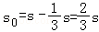，A项正确；
B、若a、b在时刻相遇，由图象可知，s₀为阴影部分对应的距离，即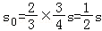，由图象中的对称关系，下次相遇的时刻为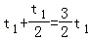，故B错误；
C、由B分析得，C正确；
D、若a、b在t₁时刻相遇，之后v_{b}＞v_{a}，不能再次相遇，故D错误．
故选：AC．
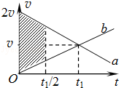
【点评】1、抓住速度图象是速度随时间的变化规律，是物理公式的函数表现形式，分析问题时要做到数学与物理的有机结合，数学为物理所用．
2、在速度图象中，纵轴截距表示初速度，斜率表示加速度，图象与坐标轴围成的“面积”表示位移，抓住以上特征，灵活分析．

7．（2016•太原模拟）大雾天发生交通事故的概率比平常要高出几倍甚至几十倍，保证雾中行车安全显得尤为重要．在雾天的平直公路上，甲、乙两汽车同向匀速行驶，乙在前，甲在后．某时刻两车司机听到警笛提示，同时开始刹车，结果两车刚好没有发生碰撞．如图为两车刹车后匀减速运动的v﹣t图象，以下分析正确的是（ ）
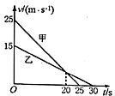
A．甲刹车的加速度的大小为0.5m/s²
B．两车开始刹车时的距离为100 m
C．两车刹车后间距一直在减小
D．两车都停下来后相距25m
【分析】根据速度时间图线求出甲乙的加速度，抓住速度相等时，结合位移时间公式分别求出两车的位移，结合位移之差求出两者刹车时的距离，通过两者的速度大小关系，判断之间距离的变化，根据图象与坐标轴围成的面积表示位移求解两车都停下来后之间的距离．
【解答】解：A、由图可知，两车速度相等经历的时间为20s，甲车的加速度a₁=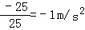，乙车的加速度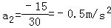，此时甲车的位移x_{甲}=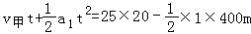=300m，
乙车的位移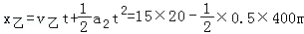=200m，两车刚好没有发生碰撞，则两车的距离△x=300﹣200m=100m，故A错误，B正确；
C、两车刹车后甲的速度先大于乙的速度，两者距离减小，后甲的速度小于乙的速度，两者距离增大，故C错误；
D、20s时，甲乙的速度都为v=v_{甲}+a₁t=25﹣20=5m/s，
根据图象与坐标轴围成的面积表示位移可知，两车都停下来后相距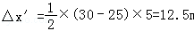，故D错误．
故选：B
【点评】本题考查了运动学中的追及问题，关键抓住临界状态，结合运动学公式和速度时间图线综合求解，难度中等．

二．填空题（共3小题）
8．（2015秋•周口校级期中）如图所示是四个做直线运动的物体的速度一时间图象，则做匀加速直线运动的是 ②③ ，做匀减速直线运动的是 ④ ，初速度为零的是 ③ ，做匀速直线运动的是 ① ．（填图线代号）
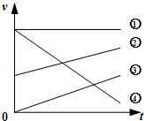
【分析】v﹣t图象中，斜率表示加速度，纵轴截距表示初速度；若图象与坐标轴平行，加速度为零；若图象向上倾斜，表示匀加速直线运动；若图线向下倾斜，表示匀减速直线运动．
【解答】解：v﹣t图象中，斜率表示加速度，图象②③向上倾斜，表示匀加速直线运动；
图线④向下倾斜，表示匀减速直线运动；
v﹣t图象中，纵轴截距表示初速度，图象③初速度为零；
图象①与坐标轴平行，表示匀速直线运动；
故答案为：②③，④，③，①．
【点评】本题关键明确v﹣t图象的截距、斜率、面积的物理意义，熟悉匀变速直线运动的v﹣t图象即可．

9．（2015春•合肥校级期中）做匀加速直线运动的小车，牵引一条纸带，通过打点计时器交流电源的频率是50Hz，由纸带上打出的某一点开始，每5个点剪下一段纸带，按如图所示，使每一条纸带下端与x轴重合，左边与y轴平行，将纸带贴在直角坐标系中，求：
（1）在第一个0.1s内中间时刻的速度是 2.25 m/s．
（2）运动物体的加速度是 7.6 m/s²．
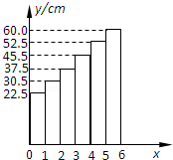
【分析】使用的方法是等效代替法解题，它们的长度分别等于x=v_{平均}t，因为剪断的纸带所用的时间都是t=0.1s，即时间t相等，所以纸带的长度之比等于此段纸带的平均速度之比；而此段纸带的平均速度等于这段纸带中间时刻的速度，最后得出结论纸带的长度之比等于此段纸带的平均速度之比，还等于各段纸带中间时刻的速度之比，即纸带的高度之比等于中间时刻速度之比．
【解答】解：（1）它们的长度分别等于x=v_{平均}t，因为剪断的纸带所用的时间都是t=0.1s，即时间t相等，所以纸带的长度之比等于此段纸带的平均速度之比；而此段纸带的平均速度等于这段纸带中间时刻的速度，即在第一个0.1s内，中间时刻的速度为：v=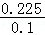m/s=2.25m/s
（2）
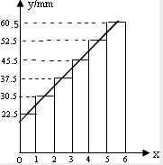
如图所示即相当于物体的速度﹣时间图象，则斜率即为加速度，横坐标每一纸带的宽度代表0.1s
故：a=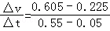m/s²=7.6m/s²
故答案为：（1）2.25；（2）7.6
【点评】纸带的长度之比等于此段纸带的平均速度之比，还等于各段纸带中间时刻的速度之比，即纸带的高度之比等于中间时刻速度之比．这种等效替代的方法减小了解题难度．

10．（2015秋•绥阳县校级期中）如图示的图象表示的是 位移﹣时间 图象．AB段表示物体处于 静止 状态．BC段表示物体做 匀速直线 运动，其运动方向与选定的正方向 相同 ．CD段表示物体做 匀速直线 运动，其运动方向与选定的正方向 相反 ．
【分析】x﹣t图象是位移﹣时间图象，表示位移随时间的变化情况，斜率等于速度，根据图线的形状分析物体的运动情况．
【解答】解：如图所示的图象表示的是位移﹣时间图象．AB段表示物体的位移不随时间变化，物体处于静止状态．BC段直线的斜率等于速度，速度不变，表示物体做匀速直线运动，斜率为正，其运动方向与选定的正方向相同．CD段表示物体做匀速直线运动，斜率为负，其运动方向与选定的正方向相反．
故答案为：位移﹣时间，静止，匀速直线，相同，匀速直线，相反．
【点评】对于位移时间图象，关键抓住斜率等于速度，根据数学知识即可分析物体的运动情况．

三．计算题（共6小题）
11．如图为某物体在24s内运动的v﹣t图象．
（1）求物体在前4s内的位移；
（2）求它在这24s内的总位移；
（3）对总位移的计算，除用公式分段计算位移之和外，你是否有更好的方法？
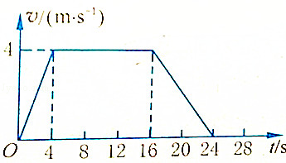
【分析】（1）由速度图象能读出物体的速度，判断出物体的运动性质，由位移时间公式求位移．
（2）由位移公式分别求出4﹣16s内和16﹣24s内的位移．
（3）三段相加可得到总位移．总位移也可以根据梯形的面积来计算．
【解答】解：（1）物体在前4s内做匀加速直线运动，位移为：
x₁=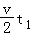=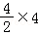m=8m
（2）物体在4﹣16s内做匀速直线运动，位移为：
x₂=vt₂=4×12m=48m
物体在16﹣24s内做匀减速直线运动，位移为：
x₃=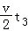=×8m=16m
故物体在这24s内的总位移为：
x=x₁+x₂+x₃=72m
（3）对总位移的计算，除用公式分段计算位移之和外，更好的方法是根据梯形面积来计算，为：
x=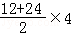m=72m
答：（1）物体在前4s内的位移是8m；
（2）它在这24s内的总位移是72m；
（3）对总位移的计算，除用公式分段计算位移之和外，更好的方法是根据梯形面积来计算．
【点评】解决本题的关键是掌握位移公式x=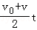，知道速度图象与时间轴所围的面积表示位移．

12．两个完全相同的物块A、B，在同一粗糙水平面上以不同的初速度从同一位置开始运动．图中两条直线分别表示物块受到水平拉力作用和不受拉力作用的v﹣t图象，求：
（1）从开始到两物块第一次间距最远的时间．
（2）8s末物块A、B之间的距离x．
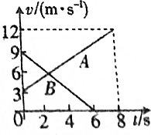
【分析】（1）由速度时间图象得到物体的运动规律，然后根据速度时间公式求出加速度，当速度相等时，两物块第一次间距最远，进而求出时间；
（2）根据图象与坐标轴围成的面积表示位移分别求出物体AB的位移，从而得到两个物体的间距．
【解答】解：（1）设A、B两物块的加速度大小分别为a₁、a₂，根据速度时间公式，有：
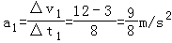…①
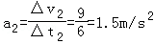…②
设经过时间t，AB速度相等，则有：
v_{B0}﹣a₂t=v_{A0}+a₁t
解得：t=
当速度相等时，两物块第一次间距最远，即经过时间，两物块第一次间距最远．
（2）设A、B两物块8s内的位移分别为x₁、x₂，图象得：
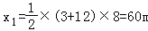，
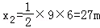
所以有：x=x₁﹣x₂=60﹣27=33m
即8s末物块A、B之间的距离x为33m．
答：（1）从开始到两物块第一次间距最远的时间为．
（2）8s末物块A、B之间的距离x为33m．
【点评】本题关键是根据速度时间图象得到两物体的运动情况，知道图象的斜率表示加速度，图象与坐标轴围成的面积表示位移．

13．（2016春•连江县校级期中）如图所示，将质量m=0.2kg的小球，从地面上方h=0.8m处以v₀=3m/s的速度竖直上抛，不计空气阻力，求：（g=10m/s²）
（1）小球能到达离地的最大高度H？
（2）从抛出到落地，共需多长时间t？
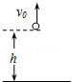
【分析】（1）竖直上抛运动是加速度为﹣g的匀减速直线运动，根据位移时间关系公式列式求解即可；
（2）对两个分过程分别运用速度时间关系公式列式求解即可．
【解答】解：（1）上升的最大高度：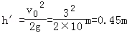
离地的最大高度为：H=h+h′=0.8+0.45=1.25m
（2）上升时间为t₁，则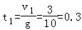s
下降时间为t₂，则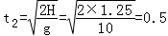s
所以t=t₁+t₂=0.8s
答：（1）小球能到达离地的最大高度S是1.25m；
（2）从抛出到落地，共需多长时间是0.8s．
【点评】解决本题的关键知道竖直上抛运动的加速度不变，是匀变速直线运动．本题可以分段求解，也可以对全过程列式求解．

14．离地35m的高塔上有一物体以一定速度竖直向上抛出，上升的最大高度为45m，以向上为正方向，抛出点为坐标原点，测得各个时刻物体的坐标如下表，则质点自抛出到落地的过程中：
（1）何时离坐标原点最远？
（2）前4s内物体的位移多大？方向怎样？
（3）第四秒内物体的位移多大？方向怎样？
（4）整个运动过程的位移多大？路程多大？
t/s | 0 | 1 | 2 | 3 | 4 | 5 | 6 | 7
x/m | 0 | 25 | 40 | 45 | 40 | 25 | 0 | ﹣35
【分析】位移是由初位置指向末位置，是矢量；路程是运动轨迹的长度，是标量．根据表格的数据和物体的运动情况求解．
【解答】解：（1）从表格看出，离坐标原点最远距离为45m，在3s末时刻；
（2）前4s内位置的坐标为0m，末位置的坐标为40m，所以前4s内物体的位移为△x=x₂﹣x₁=40m﹣0=40m，方向竖直向上．
（3）第4秒初位置的坐标为45m，末位置的坐标为40m，故第4秒内物体的位移为△x=x₂﹣x₁=40m﹣45m=﹣5m，方向竖直向下；
（3）整个运动过程，初位置坐标为0m，末位置坐标为﹣35，故位移为△x=x₂﹣x₁=﹣35m；
上升的路程为45m，下降的路程为80m，故总路程为 S=125m；
答：
（1）3s时刻离坐标原点最远；
（2）前4s内物体的位移是40m，方向竖直向上；
（3）第4秒内物体的位移为5m，竖直向下；
（3）整个运动过程的位移为﹣35m，路程为125m．
【点评】解决本题的关键区别位移和路程：位移是由初位置指向末位置，是矢量；路程是运动轨迹的长度，是标量．

15．（2016春•黄冈期末）一小球自O点由静止释放，自由下落依次通过等间距的A、B、C三点，已知小球从A运到B的时间与B运到C的时间分别为0.4s和0.2s，重力加速度g取10m/s²，求：
（1）A、B两点间的距离；
（2）小球从O点运动到A点的时间．
【分析】设O点到A点的时间为t，结合位移时间公式分别列出AB和AC间距的表达式，联立方程求出A、B的距离以及O点到A点的时间．
【解答】解：设AB、BC间距均为l，O点运动到A点的时间记为t，A运动到B和B运动到C的时间分别为t₁、t₂．
AB间距可表示为：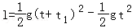…①
AC间距可表示为：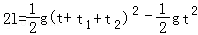…②
t₁=0.4s，t₂=0.2s，
代入数据，解①②得：l=1.2m，t=0.1s
答：（1）A、B两点间的距离为1.2m；
（2）小球从O点运动到A点的时间为0.1s．
【点评】解决本题的关键知道自由落体运动的运动规律，结合运动学公式灵活求解，注意AB段不是自由落体运动，因为A点有初速度．

16．一水滴离开屋檐后自由下落，它通过某一楼的一个高度为1.4m的窗口，历时0.2s时间，那么此窗的顶部离开屋檐的距离是多大？
【分析】设屋檐距窗台高为H，水滴下落至窗台用时为t，根据自由落体运动位移时间公式即可求解．
【解答】解：设屋檐距窗台高为H，水滴下落至窗台用时为t，则：
水滴到窗台过程中：H=gt² …①
水滴到窗户顶端过程中：H﹣1.4=g（t﹣0.2s）² …②
①②联立解得：t=0.8s H=3.2m
窗户上沿距屋顶的高度为H﹣1.4m=1.8m
答：此窗的顶部离开屋檐的距离是1.8m．
【点评】本题主要考查了自由落体运动的基本公式的直接应用，难度不大，属于基础题．

